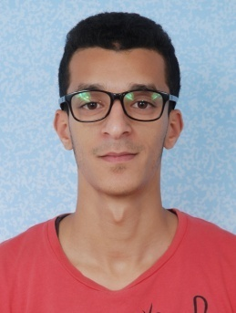
Nom complet : Mouatakid Toufik
Nationalité : Marocain
Né le : 30/08/1991 à Salé
Situation familiale : Célibataire
Adresse : Rue Moulay Yaakoub N° 07 Scteur 4 Kom Salé
Téléphone : 06-15-67-58-27
G-Mail : Toufikmouatakid@gmail.com

Niveau Scolaire et professionnelles

- 2013 - 2015 : Diplome technicien spécialisé en genie climatique
- 2011 - 2013 : Diplôme technicien en Froid Commercial Et Climatisation
- 2010 - 2011 : Niveau Bac science de la vie et la terre

Expériences

- 2015 : Stage de 45 jour en société Exprom Facilité (GROUP CDG )
- 2011 - 2013 : Stage De 4 mois à Société Thermal (RABAT)
: Stage De 2 mois à Société Soptaire (SALE)
: Stage De 2 mois à atelier des réfrigérateurs frigorifiques
Compétences et Connaissances

- Installations Des Climatiseurs
- Split Système _ Gainable _ les extracteurs d’air
- Montage des shéma électriques
- Dépannages frigorifiques et électriques
- Traitement d’air
- La Maintenance
- Entretien

Langages

- Arabe : Maternelle
- Français : moyenne
- Anglais : Nation De base

Loisir

- Sport – photographie – voyage

